Муниципальное бюджетное дошкольное образовательное
учреждение «Детский сад №10 с. Октябрьское»

Составление рассказов
по сюжетной картине в средней группе
« Не боимся мы мороза»

Воспитатель: Магкеева И.С.

Январь 2020г

Программное подержание:

Формировать умение внимательно рассматривать картину, составлять описательные рассказы с опорой на вопросы и образец воспитателя, логически правильно выстраивать последовательность событий. Расширить представления детей о зиме, как времени года. Активизировать речевую деятельность детей. Упражнять в подборе прилагательных и глаголов к словам. Развивать связную речь, слуховое и зрительное внимание, мышление и воображение, мелкую моторику руки. Воспитывать любознательность, желание узнавать новое, навыки сотрудничества, умение слушать друг друга, доброжелательное отношение к окружающей действительности; интерес к изучению природы и бережное отношение ней.
Дети под музыку веселой зимней песни забегают (имитация катания на санках) в празднично оформленный зал, затем становятся в круг.

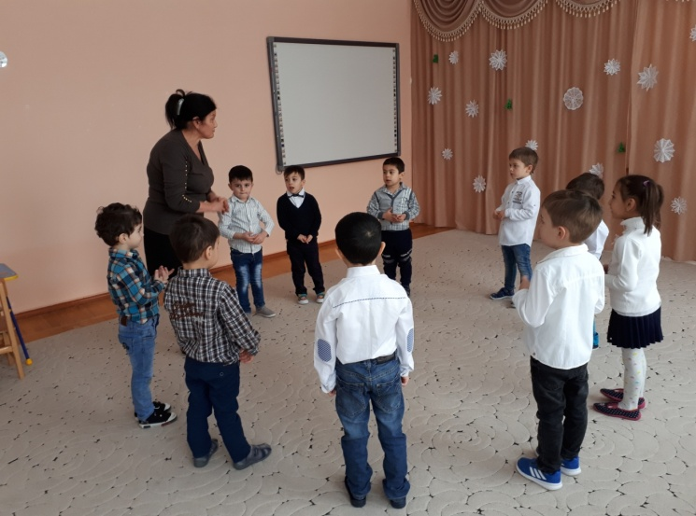

1.Пальчиковая гимнастика
Снег пушистый лег на ветки
И гулять бегут все детки.
Лепят бабу под окном,
Дружно катят снежный ком.
Лыжи, санки и коньки
Мчатся наперегонки.

Раз, два, три, четыре, пять!
Мы во двор пришли гулять.
Бабу снежную лепили,
Птичек крошками кормили.
С горки мы потом катались,
Да еще в снегу валялись.
Все в снегу домой пришли –
Съели суп, и спать легли.
2.Организационный момент.
Загадывание загадки.
1.Снег идет, под белой ватой
Скрылись улицы, дома.
Рады снегу все ребята
Снова к нам пришла (зима)
О каком времени года эта загадка? (о зиме) Как вы догадались?- Идет снег, под белой ватой скрылись улицы и дома. А какое сейчас время года? Вы любите зиму? Почему она вам нравится? (Можно играть в снежки на свежем воздухе, лепить снеговика, кататься на санках, коньках и лыжах. ) А чем плоха зима? (можно простудиться, поскользнуться и упасть, удариться, нужно одеваться тепло).
А что мы можем сказать про зиму, какая она? (снежная, холодная, белая, хрустальная, суровая, морозная, вьюжная и т. д.) Хотите рассказать стихи про зиму?
1.Зима снегами вьюжится
С утра и дотемна.
Снежинки вьются, кружатся
У нашего окна.
2.Как будто звезды искрами
Рассыпались кругом.
Несутся серебристые,
Заглядывают в дом.
3.То в комнату попросятся,
То снова убегут.
За стеклами проносятся
На улицу зовут.
Как вы думаете, из чего состоит снег? (из снежинок) Скажите снег какой? (белый, пушистый, мягкий, блестящий, скользкий, липкий, скрипучий и т. д. А снежинки какие? - легкие, искристые, красивые, воздушные, лучистые, серебристые, пуховые, расписные, кружевные, узорные. Что делают снежинки? (кружатся, вьются, летят, несутся, ложатся, искрятся, мерцают, блестят) Как называется явление, когда идет снег? – снегопад.
Дыхательная гимнастика «Подуй на снежинку». Представьте себе, что у вас в руках снежинки и легкий ветерок подул на них.
3.Основная часть
Ой, посмотрите, кажется, кто- то плачет, оказывается это Снеговик чем – то сильно расстроен. Он говорит, что Зима подарила ему картину и попросила составить по ней рассказ. Но он не знает, как это сделать. А еще говорит, что ему скучно одному. Поможем Снеговику? Хотите?
Дидактическая игра «Собери из частей» (звучит песня «Зима – красавица»). Давайте сначала соберем Снеговику много друзей-снеговиков. В конце Снеговик благодарит детей: «Спасибо, ребятки, теперь у меня много друзей и мне стало
веселей»

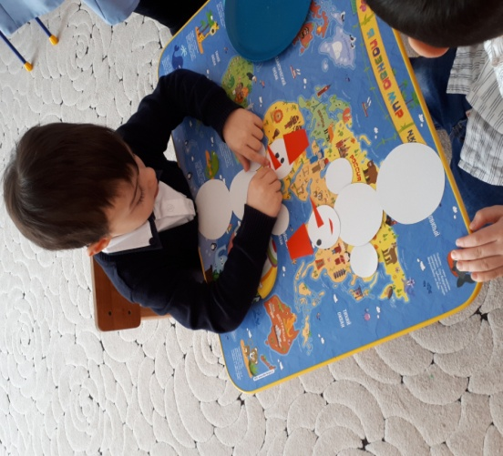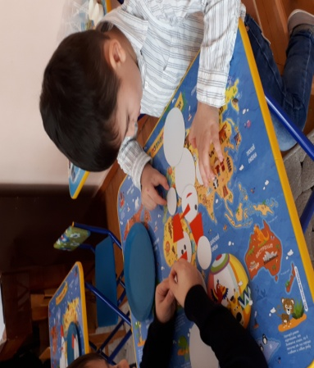

Рассматривание картины «Не боимся мороза»
Зима – чудесное время года. Дети любят ходить на прогулку, потому что на улице интересно. Можно кататься на лыжах и санках, строить крепости из снега. Про это время года написано много книг и картин. Воспитатель обращает внимание детей на картину, задает вопросы: Как можно назвать картину?- Ответы детей: « Не боимся мороза», « Зимние забавы», « Зимой». Какое время года изображено на картине? Какая стояла погода в тот зимний день? Как можно сказать про погоду, какая она?- снежная, морозная, холодная.
Однажды в зимний день дети вышли на прогулку. Был легкий мороз. Всем нашлось дело по душе. Вы согласны со мной? Как вы можете это подтвердить? Еще раз внимательно посмотрите на картину и расскажите, что делают дети, во что они играют? Как они оделись? Что еще интересного можно увидеть на картине?
Физкультминутка « Игра в снежки». Снеговик «играет» с ними
Давайте, теперь составим рассказ по картине.
Рассказ воспитателя:
Это было зимой. Выпал белый, пушистый, мягкий снежок. Все кругом стало белым – бело. Снегом запорошило все: землю, крыши домов, деревья, заборы, скамейку. Был легкий мороз. Дети очень обрадовались снегу. Им не холодно, потому что оделись тепло: в зимние куртки с мехом, меховые шапки. На них шарфики и варежки шерстяные, на ногах теплые сапоги и ботинки. Всем нашлось дело по душе. Таня и Саша слепили снеговика: скатали три снежных кома - большой, поменьше и маленький, поставили их друг на друга, получился снеговик. На голову ему надели ведро, вместо глаз вставили камушки, вместо носа – морковку, брови и рот сделали из палочек, а руки и ноги из маленьких комочков снега. На шею ему завязали красивый теплый шарфик. Коля решил покатать Марину на санках. Им очень весело. Не забыли дети позаботиться и о птицах. Вынесли им корм, рябины. Хорошо гулять зимой на улице! А теперь Снеговик послушает ваши рассказы. Рассказы детей (3-4 ребенка)

Мы мороза не боимся.
И пойдем гулять гурьбой
Будем бегать, веселиться.
Нам не холодно зимой.

Ой, ребята, что-то наш Снеговик стал таять. Как нам быть, ребятки? Давайте сделаем много снежинок, чтобы остудить его. Согласны?

Нетрадиционная техника рисования «Снежинки» (ватными палочками)
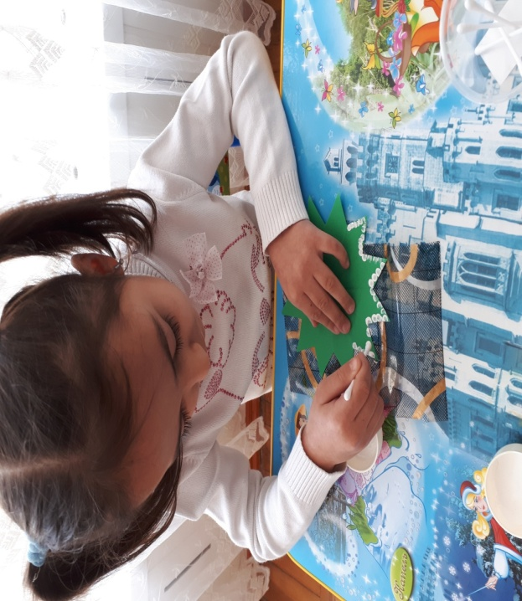
Под музыку песни « Белые снежинки» дети выполняют задание.
«Ах, какие у вас получились замечательные снежинки! Как вы сильно постарались. Молодцы! Вот теперь наш Снеговик больше не растает.

: 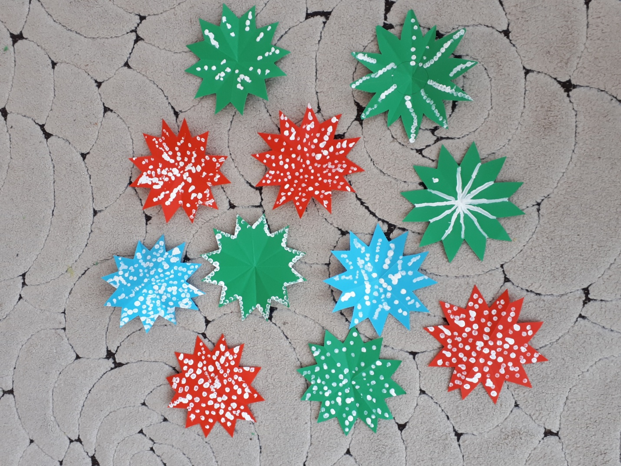

В конце дети становятся в круг и рассказывают
Мы снежинки, мы пушинки, (повороты вправо, влево, руки на поясе)
Покружиться мы не прочь (кружатся).
Мы снежинки - балеринки
Мы танцуем день и ночь ( пружинки).
Встанем быстро мы в кружок. Получается снежок (бегут по кругу)
Мы деревья побелили, крыши пухом замели (поднимают руки верх, сжимая и разжимая пальцы)
Землю бархатом укрыли и от стужи сберегли (присесть, развести руки в стороны, соединить)
4.Осмысление.
Ребята, как вы думаете, помогли мы сегодня Снеговику? А почему смогли это сделать? (потому что нам было интересно, мы много знали про зиму, жалко было Снеговика, он плакал) А как мы ему помогли? (собрали много друзей-снеговиков, чтоб ему не было скучно, научили составлять рассказ по картине «Не боимся мороза», нарисовали много снежинок, чтобы он не растаял). Снеговик угощает детей леденцами.

